PRESSEINFORMATION
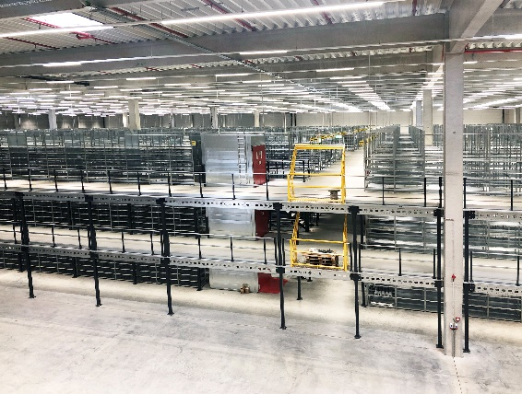
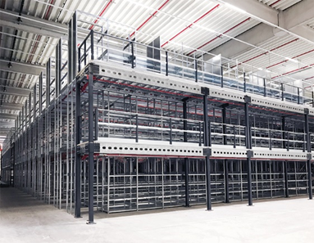

Dreigeschossige Fachbodenregalanlage bei der Firma Häfele. Quelle: Berger der Betriebseinrichter
Häfele realisiert mit Berger als Generalunternehmer neues Versandzentrum

Korntal-Münchingen, 9. März 2020 – Der Branchenspezialist im Bereich Betriebsausstattung und Regaltechnik Berger hat als Generalunternehmer das neue Versandzentrum der Häfele GmbH & Co KG in Lehrte bei Hannover ausgestattet. Häfele, der internationale Spezialist für Beschlagtechnik und elektronische Schließsysteme mit Stammsitz in Nagold, hat damit bei Hannover sein zweites Versandzentrum in Deutschland eröffnet. Damit setzt die Firma Häfele, mit doppelter Kapazität und deutlich schnelleren Lieferzeiten, ein deutliches Signal für ihre Kunden in Norddeutschland und Nordeuropa.
Die Firma Berger realisierte das Projekt vollumfänglich sowohl im Bereich Regaltechnik als auch in angrenzenden Gewerken. So bestückte Berger das 19.600 qm große Lager mit Kragarmregalen, Palettenregalen mit 5.000 Palettenplätzen und Fachbodenregalen mit über 27.000 Fachböden, um eine passgenaue Einlagerung der März unterschiedlichen Artikel zu ermöglichen. Die optimale Verteilung des Lagergutes wird unter anderem mit vier Lastenaufzügen gewährleistet. Für die Aufbewahrung der 25.000 Artikel aus dem Häfele-Sortiment wurden insgesamt 87.320 Behälter in über 70 LKW-Ladungen von April bis August angeliefert. Der Großteil der Behälter verfügt über eine Sichtscheibe und einen Barcode und optimiert so die Arbeitsabläufe im Versandzentrum in Lehrte. 120 Wägen erleichtern das Kommissionieren der Ware - neben Kommissionier-Wägen finden sich hier auch Tragarm-, Paletten-, Schiebebügel- und Tischwägen. Für optimale Arbeits- und Brandschutzbedingungen sorgt die moderne und umweltbewusste LED-Beleuchtung und die installierte Sprinkleranlage.
Die Regalbau- und Betriebseinrichtungsspezialisten von Berger betreuten die Firma Häfele während des gesamten Planungs- und Umsetzungszeitraums fachmännisch. Bereits in der Planungsphase des äußerst umfassenden Projekts fand ein intensiver Austausch aller Beteiligten statt.
Die enge Zusammenarbeit zwischen der Firma Häfele und Berger garantierte einen reibungslosen Ablauf des Großprojekts und ermöglichte einen Montagetermin nur wenige Wochen nach Auftragserteilung.

Hintergrund: Berger der Betriebseinrichter
Berger der Betriebseinrichter steht seit 1957 für professionelle Lagerprojekte und ein umfassendes Sortiment für Lager-, Betriebs- und Büroeinrichtungen. Mehr als 50.000 Artikel für den gewerblichen Bedarf sind in einem eigenen Fachkatalog und im Online-Shop www.berger-shop.de abrufbar. Mit seinem Angebot richtet sich das inhabergeführte Familienunternehmen u.a. an Betreiber von Gewerbeimmobilien sowie an Investoren und Bauherren, die einen kompetenten Partner für die komplette Einrichtung neuer Immobilien suchen.
Hier bietet Berger Komplettlösungen und übernimmt von der ersten Idee bis hin zur Inbetriebnahme das gesamte Projektmanagement. Mehr als 5.000 kundenindividuelle und bedarfsgerechte Lösungen wurden bereits entwickelt, geplant und realisiert. Gesteuert vom Unternehmensstandort Korntal setzt das Unternehmen auf in Deutschland hergestellte Produkte und garantiert Kundennähe und exzellenten Service.
Berger unterstützt seine Kunden mit einem großen Sortiment und in allen Fragen der elektronischen Bestellung, stellt hierzu alle relevanten Produkt- und Bestelldaten in unterschiedlichsten Formaten bereit und unterstützt bei der IT-Implementierung. Umsatz und Mitarbeiterzahl wachsen seit Jahren kontinuierlich. Zu den zufriedenen Kunden gehören kleine, mittelständische sowie große Unternehmen wie Porsche, Kaufland, Bosch, KiK, ebm-papst, BLG und viele weitere namhafte Firmen in Deutschland, Europa und Übersee.
Weitere Informationen unter www.berger-betriebseinrichtungen.de.

Pressekontakte:
BERGER der Betriebseinrichter
Paul Funke
eBusiness/eCommerce Manager
Talstr. 61
70825 Korntal-Münchingen
Tel.: 0711 / 83 88 78-66
info@berger-betriebseinrichtungen.de

